NK2 Cablage afficheur Compact

Diverses documentations, images, schémas

https://www.hisse-et-oh.com/forums/equipements/messages/2469695-nk2-cablage-afficheur-compact

Louarn
Bonjour a tous,
Je viens de récupérer un afficheur NK2, pour ma superbe central NKE Compact 2.
Oui c'est vieux, oui on fait mieux mais je préfère réparer que remplacer (un geste pour la planète ?).
Bref, il y a 2 soucis: l'afficheur n'est plus lisible (LCD a changer), et je n'ai pas le câblage (fil rouge sur le bouton rouge, fil vert sur le bouton vert): ou donc souder ces fils ?
Si qq'un a le schéma électronique de l'afficheur et / ou de la centrale, je suis aussi preneur !
D'avance merci a tous de l'aide que vous pourrez apportez !
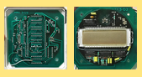
image2.png
image3.png

albor
Bonjour Louarn
Je te joins le schéma et la nomenclature de la carte 502
Et également ceux de la carte 501 avec une photo pour info (vitesse)
( je n’ai plus de carte 502).
Tu devrais pouvoir repérer ton câblage avec cela
Bonne journée
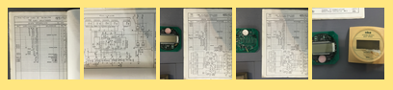
D2E6EA47-9BFE-4B4C-9001-A9B694BD5DFC.jpeg
88E5EF3D-3274-477B-86F1-C338D5929FFC.jpeg
0AAA63CE-8FF0-4A55-89D6-D18C6107FC9C.jpeg
255091C9-A6CB-4A24-BB57-C25E03956D70.jpeg
AfficheurVitesse_et_circuit.jpg

Louarn
Génial !
Avec ca je peux le remettre en fonction, et meme en faire un nouveau !
C'est noel apres l'heure.
Un grand merci pour le partage !

albor
Quelques infos supplémentaires concernant le sondeur
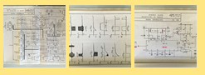
B52DDF57-823A-4ABC-B868-E2EAE465A6D3.png
oscillogramme_circuit_sondeur.jpg
schema_calculateur_sondeur.jpg

albor
Salut bmayer
Pour nourrir ton archivage, quelques infos supplémentaires
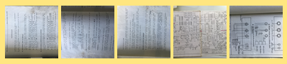
NKE_Compact_DocSondeur-01.jpg
NKE_Compact_DocSondeur-02.jpg
NKE_Compact_DocSondeur-03.jpg
NKE_Compact_DocSondeur-04.jpg
NKE_Compact_DocSondeur-05.jpg

